 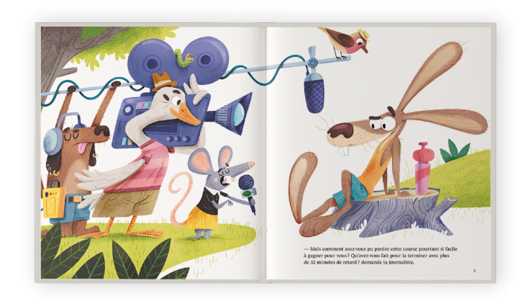

**Dernière heure- La déconfiture du lièvre**

C’est le jour de la grande course! Imaginez que vous êtes à la grande course, qui sont les animaux contre vous? Qui va gagner? Pourquoi? Faites une illustration de la course en bas.

| Début  Ligne d’arrivée |
| --- |